Рособрнадзор расскажет школьникам об оценочных процедурах с помощью мультимедийного ролика

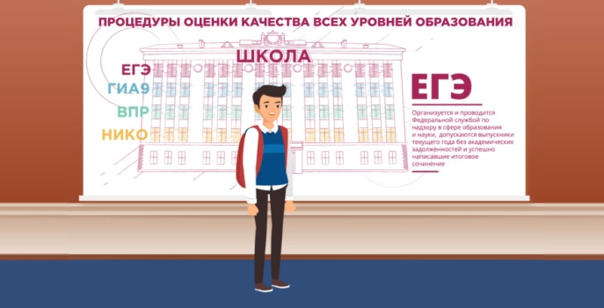Федеральная служба по надзору в сфере образования и науки подготовила интерактивное анимационное приложение, рассказывающее о различных процедурах оценки качества образования: Всероссийских проверочных работах (ВПР), Национальных исследованиях качества образования (НИКО), итоговой аттестации в 9 классах (ГИА-9) и едином государственном экзамене (ЕГЭ).   
  
Вместе с героем приложения мальчиком Алексеем школьники, выпускники, а также их родители смогут в игровой форме познакомиться с наиболее важными процедурами оценки знаний в школе, а также поэтапно пройти процесс подготовки, допуска и сдачи ЕГЭ.   
  
С помощью курсора мышки или клавиатуры можно отправить героя в путешествие, делая остановки и знакомясь с информацией на вкладках, которая будет полезна учащимся.   
  
Основная сюжетная линия раскрывает информацию о процедуре ЕГЭ, дополнительные рассказывают о НИКО, ВПР и ГИА-9, также разъясняют, с какой информацией нужно ознакомиться, выбирая вуз.   
  
«Рособрнадзор уделяет большое внимание тому, чтобы информировать будущих участников ЕГЭ обо всех особенностях экзаменационных процедур, создать для них максимально комфортные условия подготовки к ЕГЭ. Интерактивный ролик позволит им получить всю основную информацию об итоговой аттестации и других оценочных процедурах в легкой и доступной форме», - отметил руководитель Рособрнадзора Сергей Кравцов.   
  
Начать свое путешествие можно, зайдя на сайт [выборбудущего.рф](http://xn--90aabgeg4den5ab6esa.xn--p1ai/).